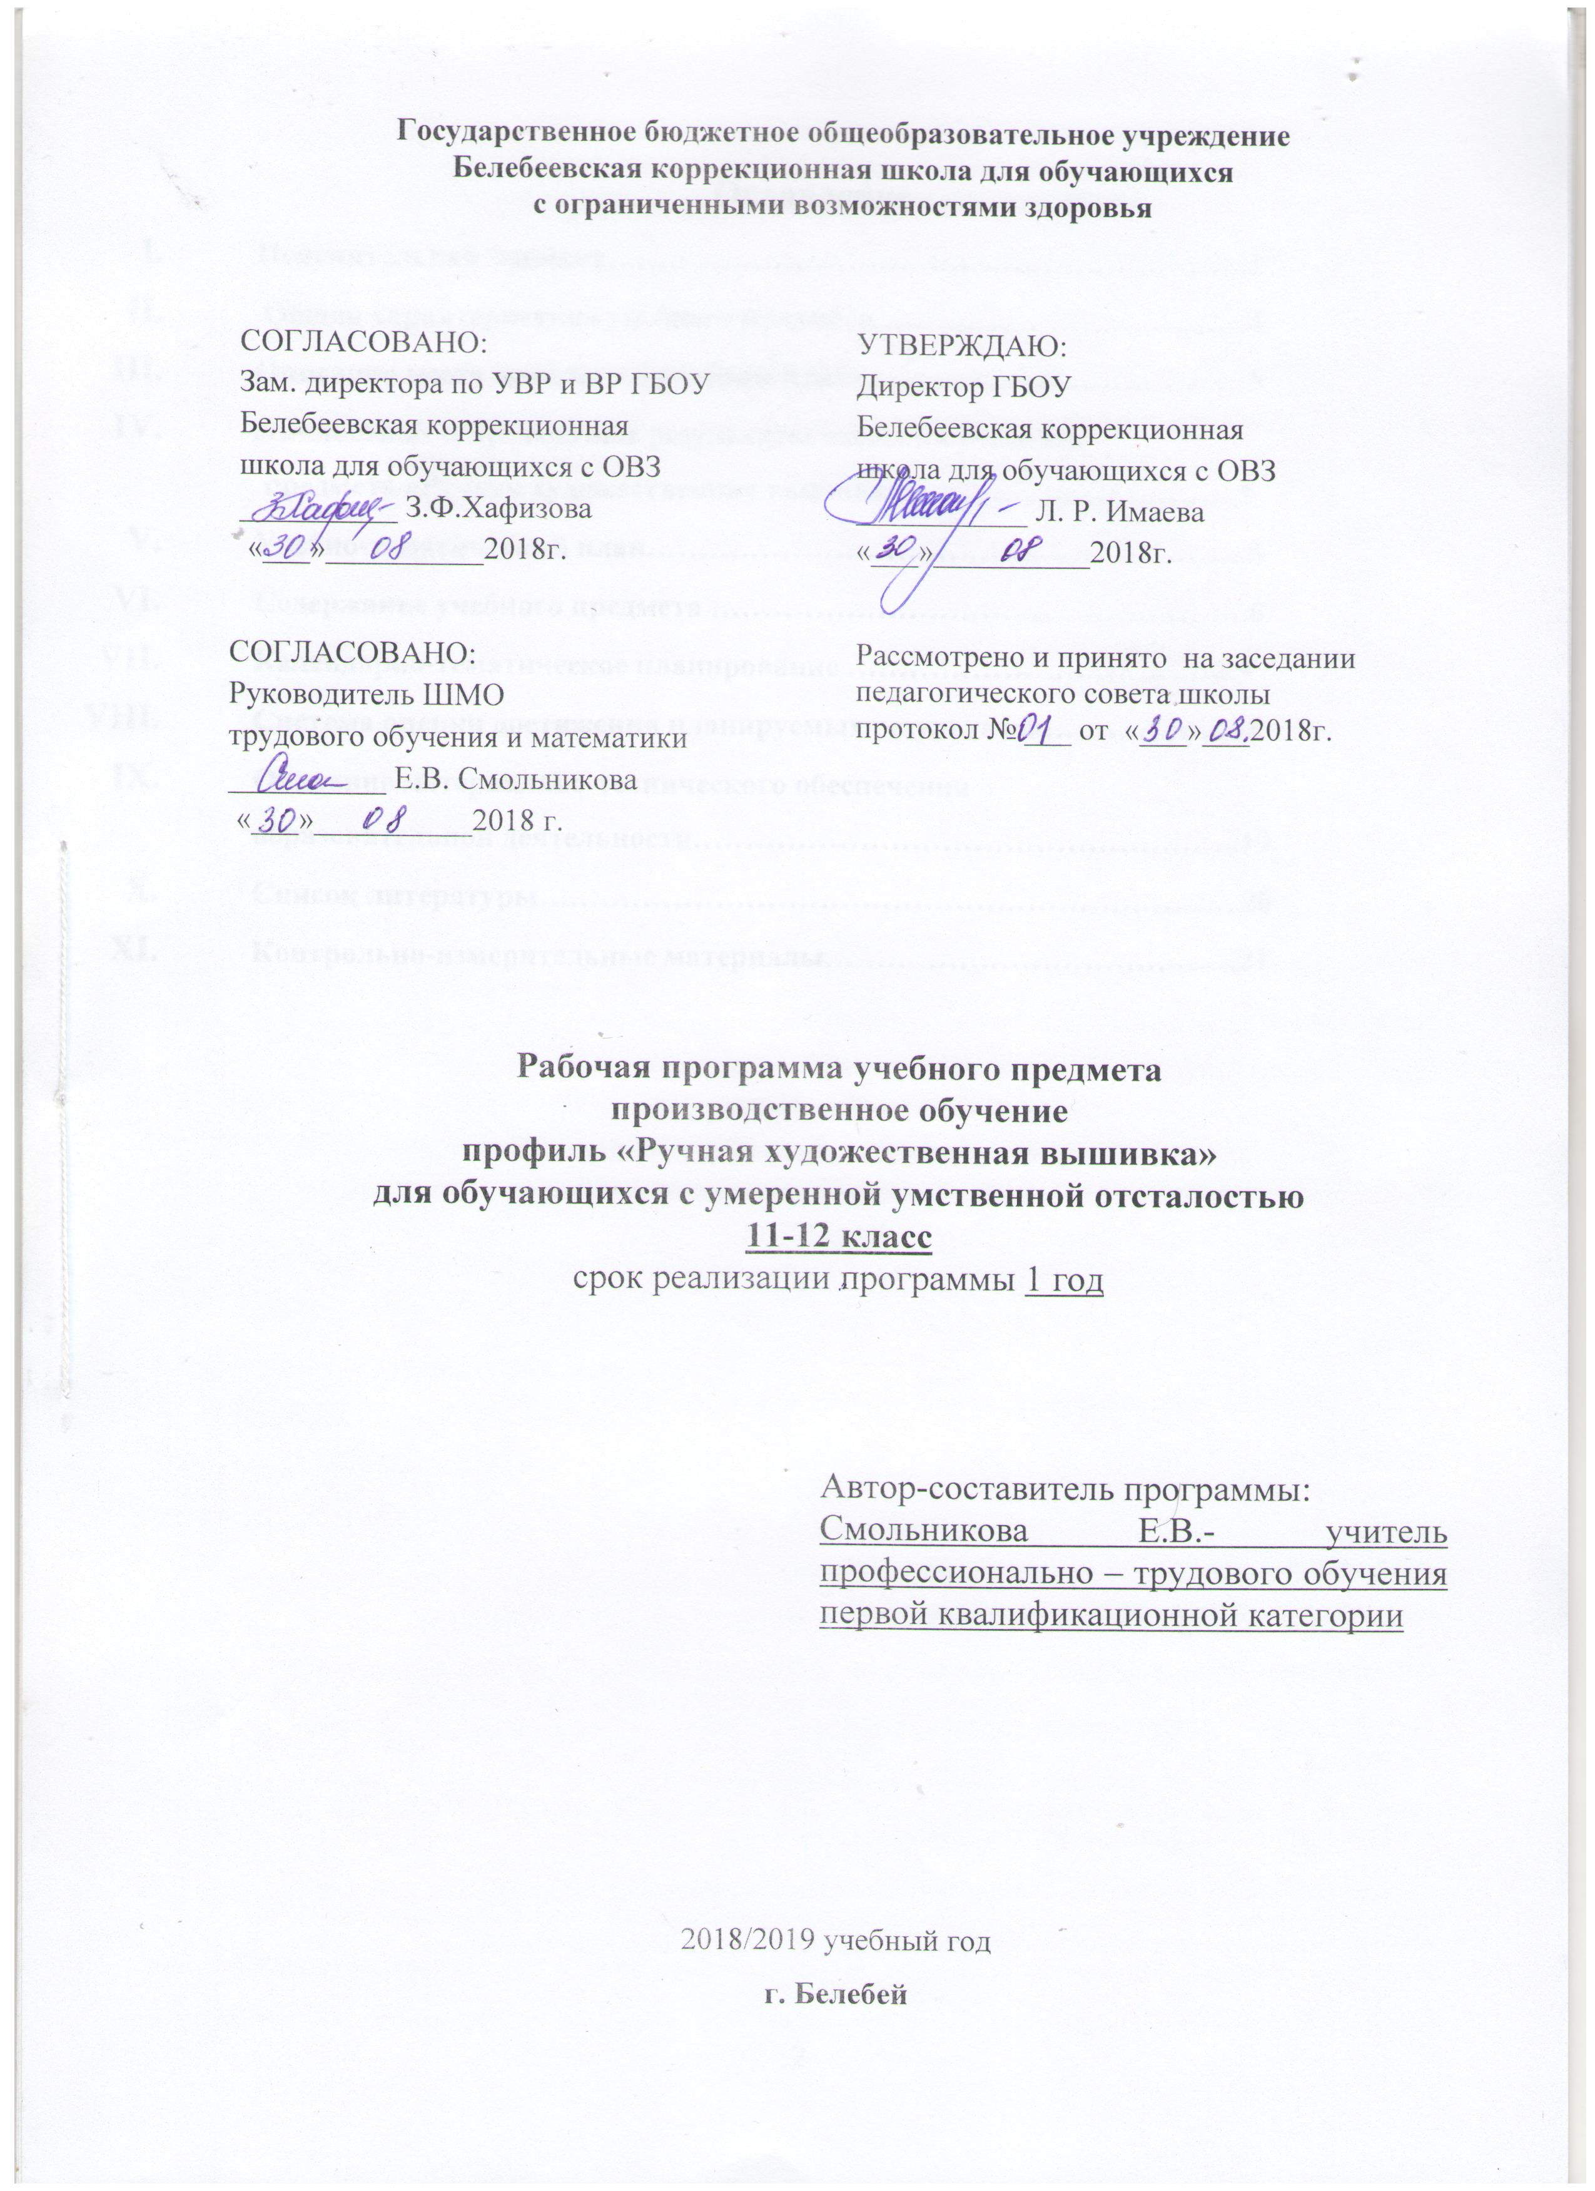

Оглавление
- Пояснительная записка……………………………………………………..3
- Общая характеристика учебного предмета………………………………4
- Описание места предмета в учебном плане ………………………………5
- Личностные и предметные результаты освоения учебного
предмета «Ручная художественная вышивка»………………………….5
- Учебно-тематический план………………………………………………….5
- Содержание учебного предмета …………………………………………….6
- Календарно-тематическое планирование ………………………………..9
- Система оценки достижения планируемых результатов………………18
- Описание материально-технического обеспечения
образовательной деятельности……………………………………………..19
- Список литературы…………………………………………………………..20
- Контрольно-измерительные материалы………………………………….21

- Пояснительная записка

Адаптированная программа по швейному делу с элементами рукоделия разработана на основе c использованием сборника программ «Трудовое обучение в специальных (коррекционных) школах VIII вида» под редакцией А.М.Щербаковой, Москва, «Издательство НЦ ЭНАС», 2001г.
Данная рабочая программа составлена для обучающихся с умеренной, умственной отсталостью. В процессе обучения при реализации индивидуального подхода учитываются особенности нарушений в интеллектуальном развитии обучающихся, потенциальные возможности обучающихся, состояние психофизического здоровья, а также уровень проявления недостатков в трудовой деятельности учащихся. Особенностью данного направления трудового обучения является его развивающая и коррекционная направленность.
Вышивание способствует воспитанию усидчивости, трудолюбия, аккуратности, хорошего вкуса, развитию пальцев рук. Коррекционная работа выражается в формировании и умении ориентироваться в задании, планировать и контролировать свою работу. В процессе обучения осуществляется исправление недостатков познавательной деятельности: воображения, наблюдательности, речи, пространственной ориентировки, недостатков физического развития – мелкой моторики рук.
Главной целью этих занятий является успешная адаптация детей с ограниченными возможностями вливания в социум, помощь осознания учеником полезности своего труда, обретения веры в свои силы.
При составлении данной программы была использована следующая методическая литература:
1. Сборник программ «Трудовое обучение в специальных (коррекционных) школах VIII вида» под редакцией А.М.Щербаковой, Москва, «Издательство НЦ ЭНАС», 2001г.
2.Федеральный закон от 29 декабря 2012 г. № 273-ФЗ «Об образовании в Российской Федерации”
3.Федеральный государственный образовательный стандарт
образования обучающихся с умственной отсталостью (интеллектуальными нарушениями)
(утв. приказом Министерства образования и науки РФ от 19 декабря 2014 г. № 1599)
4.Положение об адаптированной программе обучения детей с ОВЗ в ГБОУ Белебеевская коррекционная школа для обучающихся с ОВЗ.
5. Типовое положение о специальном (коррекционном) образовательном учреждении для обучающихся, воспитанников с ограниченными возможностями здоровья;

Цель программы: научить обучающихся доступным приёмам ручного труда (вышивка), самостоятельно ориентироваться в задании, контролировать свою работу. Формирование социально-трудовых навыков у обучающихся, необходимых им для адаптации в социуме.
Исходя из структуры содержания курса, учитывая психофизиологические возможности обучающихся с ограниченными возможностями здоровья, можно определить следующие задачи в обучении швейного дела и рукоделия:
Задачи:

Коррекционно – образовательные:
- ознакомить обучающихся с культурными традициями предков, формирование у обучающихся основ целостной эстетической культуры и толерантности через познание народных традиций.
- освоить приемы вышивки.
- научить обучающихся владеть различными техниками работы с материалами, инструментами и приспособлениями, необходимыми в работе.
- обучать рациональным способам организации работы;
Коррекционно-развивающие:
- корректировать нарушение координации движений обучающихся посредством определения определённого темпа трудовой деятельности
- корректировать нарушения психических процессов, недостатки мыслительных операций, недоразвитие эмоционально-волевой сферы.
- развивать воображение, фантазию, используя наглядные средства обучения;
- корригировать мелкую моторику и зрительно-двигательную координацию.
Коррекционно - воспитательные:
- воспитание любви к прекрасному.
- воспитание аккуратности, трудолюбия.
- развивать потребность к творческому труду, стремление преодолевать трудности, добиваться успешного достижения поставленных целей.

- Общая характеристика учебного предмета
Программный материал распределен по следующим темам: пэчворк (изготовление в стиле лоскутной техники), вязание, швейные изделия выполненные по выкройкам из журналов мод, вышивка.
По данным направлениям предлагаются начальные приёмы работы и их использование как самостоятельно, так и в украшении бытовых вещей, ведь именно бытовое искусство передаётся от поколения к поколению. Также узнают о возможностях художественного творчества, деятельности, раскрываются творческие способности обучающихся, формируется направленность на преобразование окружающего мира. В процессе работы у обучающихся развивается чувство цвета, ритма, глазомер, наблюдательность.
- Описание места предмета в учебном плане

Контингент обучаемых: обучающиеся 11-12 класса с умеренной, умственной отсталостью.
Объем часов: 1 год, 18 часов в неделю (593 ч.)

IV.Личностные и предметные результаты освоения учебного предмета
« Ручная художественная вышивка»
Личностные: формирование трудолюбия, бережливости, аккуратности, целеустремленности, предприимчивости, ответственности за результаты своей деятельности, уважительного отношения к людям различных профессий и результатам их труда;
- развитие творчества, связанное с умениями, навыками вышивания, расширяется их опыт, создаются основы для творческой деятельности, умение организовывать свою деятельность, что поможет в дальнейшей трудовой деятельности.
- развитие пространственного воображения, творческих способностей.
Предметные: овладение трудовыми и специальными умениями, безопасными приемами труда; умениями рациональной организации трудовой деятельности, изготовления объектов труда с учетом эстетических и экологических требований;

V. Учебно - тематический план

Четверть | Темы | Всего часов
1 | Вышивание мулине | 140
2 | Вышивание мулине | 138
3 | Вышивание мулине | 175
4 | Вышивание бисером и лентами. | 140
 | Итого | 593

VI. Содержание программы:
1 четверть.
ВЫШИВАНИЕ МУЛИНЕ.
Тема 1.Вводный урок (2ч).
Теоретические сведения. Цели и задачи обучения. Содержание программы уроков. Правила поведения в мастерской. Правила безопасной работы и личной гигиены. Организация рабочего места.
Тема 2. Вышивание мулине (10ч).
Теоретические сведения. Виды декоративно-прикладного творчества и его направления. Виды ручной художественной вышивки. Перевод рисунка на ткань. Технология выкраивания ткани. Способы закрепления нити на ткани.
Практическая работа. Определение длины рабочей нити. Вдевание нити в иголку. Выкраивание ткани. Запяливание ткани. Закрепление нити на ткани.
Тема 3.Простейшие швы (61ч.)
Теоретические сведения. Шов «вперед иголка», «назад иголка», «зернышки», «строчка».
Практическая работа. Выполнение швов. Вышивание узора «Белочка», «Тюльпан», «Бабочка», с использованием шва «вперед иголка».
Тема 4.Швы для украшения (66ч)1
Теоретические сведения. Шов «змейка», «барашки».
Практическая работа. Вышивание узора «Кит», «Парусник», «Дельфин», «Салфетка под вазочку», с использованием шва «вперед иголка», «змейка», «барашки».
Тема 5. Проверочная работа (1ч.)
2 четверть.
ВЫШИВАНИЕ МУЛИНЕ.
Тема 1.Вводный урок (2ч.)
Теоретические сведения. Цели и задачи обучения. Содержание программы уроков. Правила поведения в мастерской. Правила безопасной работы. Организация рабочего места.
Тема 2. Декоративные швы (135ч.)
Теоретические сведения. Шов «стебельчатый», «петельный». Шов «тамбурный», «веревочка», «накладные сетки», «петельки с прикрепом».
Практическая работа. Вышивание узора «Клубничка» «Улитка» «Роза» «Колокольчики» с использованием стебельчатого шва. Вышивание узора «Елочка», «Одуванчики» с использованием «петельного» и «стебельчатого» шва. Вышивание узора «Гвоздика», «Лошадка», «Жираф», «Аленький цветочек», «Желуди», «Игольница» с использованием «тамбурного» шва, «веревочка». «накладные сетки». Вышивание узора «Васильки», с использованием шва «петельки с прикрепом».
Тема 3. Проверочная работа (1ч.)
3 четверть.
ВЫШИВАНИЕ МУЛИНЕ.
Тема 1. Вводный урок (2ч.)
Теоретические сведения. Цели и задачи обучения. Содержание программы уроков. Правила поведения в мастерской. Правила безопасной работы и личной гигиены. Материалы и инструменты. Организация рабочего места.
Тема 2. Декоративные швы (172 ч.)
Теоретические сведения. Шов «петельки с прикрепом», «полупетли с прикрепом», «рыбьи косточки», узелки и спиральки «рококо». Штриховая гладь.
Практические работы. Вышивание узора «Дуб», «Букет полевых трав», «Гжельский мотив», «Картина» с использованием швов «петельки с прикрепом», «полупетли с прикрепом», «рыбьи косточки». Вышивание узора «Рябинка», «Облепиха», «Букет роз», «Дягиль», «Одуванчик и цыпленок», «Весна», «Ежик» с использованием декоративных швов.
Тема 3.Проверочная работа (1ч.)
4 четверть.
ВЫШИВКА БИСЕРОМ И ЛЕНТАМИ.
Тема 1. Вводный урок (2ч.)
Теоретические сведения. Цели и задачи обучения. Содержание программы уроков. Правила поведения в мастерской. Правила безопасной работы и личной гигиены. Материалы и инструменты. Организация рабочего места.
Тема 2. Вышивание бисером (84 ч.)
Теоретические сведения. Способы вышивания по свободному контуру. Обмётывание отрезка ткани. Техника вышивания бисером по счёту.
Практические работы. Перевод рисунка на ткань. Разметка рисунка на канве. Увеличение рисунка. Шов «вперёд иголку». Шов «за иголку». Шов строчной. Шов стебельчатый. Шов арочный. Шов вприкреп. Подбор ниток и бисера для вышивки. Выполнение вышивки узора бисером по свободному контуру «Цветы», «Фрукты и овощи», «Бабочка». Вышивание бисером по счёту « Золотая рыбка», « Бабочка». Оформление вышитых изделий.
Тема 3. Вышивание лентами (30 ч.)
Теоретические сведения. Техника вышивания лентами
Практические работы. Основные швы и элементы узоров. Шов «вперёд иголку», шов «назад иголку», шов «шнурок» («обвитая обмётка»), шов стебельчатый, шов петельный, шов «петля с прикрепом», шов «полупетля с прикрепом», шов «петля незатянутая», шов «крест», шов «узелки».
Тема 4. Цветы (13ч.)
Теоретические сведения. Способы вышивания цветов.
Практические работы. Вышивание цветов лентами.
Тема 5. Листочки (10 ч.)
Теоретические сведения. Способы вышивания листочков. Уход за вышитыми изделиями.
Практические работы. Вышивание листочков лентами.
Тема 6. Проверочная работа (1ч.)
Основные знания и умения.
обучающиеся должны знать:
- название и назначение инструментов и приспособлений ручного труда;
-технику и приемы выполнения декоративных швов;
-правила организации рабочего места;
-правила безопасности труда и личной гигиены при выполнении вышивки.
- правила безопасности при работе с иглой, ножницами, бисером;
- способы вышивания бисером и лентами;
обучающиеся должны уметь:
-правильно организовать свое рабочее место;
-пользоваться необходимыми инструментами и приспособлениями;
-соблюдать правила безопасности труда и личной гигиены при работе с инструментами и материалами;
-правильно начинать и заканчивать работу;
-выполнять работы согласно технологии, используя знания, умения и навыки, полученные на занятиях.
- вышивать по свободному контуру, по счету бисером;
- выполнять вышивку узора бисером;
- выполнять основные швы и узоры лентами;
- определять качество выполняемых операций, изготавливаемых изделий.

VII.Календарно-тематическое планирование
1 четверть
№ п/п | Название раздела (кол-во часов) | Требования к уровню подготовленности  (знать, уметь, владеть, формируемые компетенции) | Тема урока | Тип урока | Номер урока  по разделу | Дата проведения урока  планируемая | Дата проведения урока факт. | Примечание
1 | Вводный урок. | Ознакомление с задачами и планом работы на четверть. Правила поведения и безопасной работы в швейной мастерской. Санитарно-гигиенические требования. | Планы и задачи на 1 четверть.  Инструктаж по ТБ. | Комбинированный | 1,2 | 03.09
2 | Вышивание мулине. | Знать: виды декоративно-прикладного творчества и его направления. Виды ручной художественной вышивки  Уметь: определять длину рабочей нити, выкраивать ткань, переводить рисунок на ткань запяливать ткань, закреплять нить на ткань,  Владеть: навыками ручных швейных работ. | Виды декоративно-прикладного творчества и его направления | Усвоение новых знаний | 1 | 03.09
 |  |  | Виды ручной художественной вышивки | Комбинированный | 2 | 03.09
 |  |  | Подбор игл, нитей, ножниц.  Перевод рисунка на ткань. | Комбинированный | 3 | 03.09
 |  |  | Классификация швов. | Комбинированный | 4 | 03.09
 |  |  | Определение длины рабочей нити Способы вдевания нити в иголку. | Комбинированный | 5 | 03.09
 |  |  | Технология выкраивания ткани. Способы закрепления нити на ткани. | Комбинированный | 6 | 06.09
 |  |  | Определение длины рабочей нити. Вдевание нити в иголку. | Практический урок | 7 | 06.09
 |  |  | Выкраивание ткани.  Перевод рисунка на ткань | Практический урок | 8 | 06.09
 |  |  | Запяливание ткани. Закрепление нити на ткани в начале работы и в конце работы. | Комбинированный | 9,10 | 06.09
3 | Простейшие швы | Знать: технологию простейших швов.  Уметь: выполнять простейшие швы, вышивать узоры с использованием простейших швов.  Владеть: навыками ручных швейных работ. | Шов «вперед иголка» | Усвоение новых знаний | 1 | 07.09
 |  |  | Выполнение шва. | Практический урок | 2-6 | 07.09
 |  |  | Шов «назад иголка» | Усвоение новых знаний | 7 | 10.09
 |  |  | Выполнение шва. | Практический урок | 8-13 | 10.09
 |  |  | Шов «зернышки» | Усвоение новых знаний | 14 | 13.09
 |  |  | Выполнение шва. | Практический урок | 15-19 | 13.09
 |  |  | Шов «строчка» | Практический урок | 20 | 14.09
 |  |  | Выполнение шва. | Практический урок | 21-25 | 14.09
 |  |  | Вышивание узора «Белочка» с использованием шва «вперед иголка». | Практический урок | 26-32  33-37 | 17.09  20.09
 |  |  | Вышивание узора «Тюльпан» с использованием шва «вперед иголка». | Практический урок | 38-43  44-50 | 21.09  24.09
 |  |  | Вышивание узора «Бабочка» с использованием шва «вперед иголка». | Практический урок | 51-55  56-61 | 27.09  28.09
4 | Швы для украшения | Знать: технологию швов для украшения.  Уметь: выполнять швы для украшения, вышивать узоры с использованием швов для украшения.  Владеть: навыками ручных швейных работ | Шов «змейка» | Усвоение новых знаний | 1 | 01.10
 |  |  | Выполнение шва. | Практический урок | 2-7 | 01.10
 |  |  | Шов «барашки» | Усвоение новых знаний | 8 | 04.10
 |  |  | Выполнение шва. | Практический урок | 9-13 | 04.10
 |  |  | Вышивание узора «Кит» с использованием шва «вперед иголка» и «змейка». | Практический урок | 14-19  20-26 | 05.10  08.10
 |  |  | Вышивание узора «Парусник» с использованием шва «вперед иголка» и .«змейка» | Практический урок | 27-31  32-38 | 12.10  15.10
 |  |  | Вышивание узора «Дельфин» с использованием шва «вперед иголка» и «барашки». | Практический урок | 39-43  44-49 | 18.10  19.10
 |  |  | Вышивание узора «Салфетка под вазочку» с использованием шва «вперед иголка» и «змейка». | Практический урок | 50-56  57-61  62-66 | 22.10  25.10  26.10
5 | Проверочная работа за 1 чет. |  |  | контроль знаний и умений | 1 | 26.10
2 четверть
№ п/п | Название раздела (кол-во часов) | Требования к уровню подготовленности  (знать, уметь, владеть, формируемые компетенции) | Тема урока | Тип урока | Номер урока  по разделу | Дата проведения урока  планируемая | Дата проведения урока факт. | Примечание
1 | Вводный урок. | Ознакомление с задачами и планом работы на четверть.  Правила поведения и безопасной работы в швейной мастерской. Санитарно-гигиенические требования. | Планы и задачи на 2 четверть.  Инструктаж по ТБ. | Вводный урок | 1,2 | 08.11
2 | Декоративные швы | Знать: технологию декоративных швов  Уметь: выполнять декоративные швы, вышивать узоры с использованием декоративных швов.  Владеть: навыками ручных швейных работ | Шов «стебельчатый» | Усвоение новых знаний | 1 | 08.11
 |  |  | Выполнение шва. | Практический урок | 2,3 | 08.11
 |  |  | Вышивание узора «Клубничка» с использованием шва. | Практический урок | 4-9  10-16 | 09.11  12.11
 |  |  | Вышивание узора «Улитка» с использованием шва. | Практический урок | 17-21  22-27 | 15.11  16.11
 |  |  | Вышивание узора «Роза» с использованием шва. | Практический урок | 28-34  35-39 | 19.11  22.11
 |  |  | Вышивание узора «Колокольчики» с использованием шва. | Практический урок | 40-45  46-52 | 23.11  26.11
 |  |  | Шов «петельный » | Усвоение новых знаний | 53 | 29.11
 |  |  | Выполнение шва. | Практический урок | 54-58 | 29.11
 |  |  | Вышивание узора «Елочка» с использованием «петельного» и «стебельчатого» шва. | Практический урок | 59-64  65-71 | 30.11  03.12
 |  |  | Вышивание узора «Одуванчики» с использованием «петельного» и «стебельчатого» шва. | Практический урок | 72-76  77-81 | 06.12  07.12
 |  |  | «Тамбурный шов» с украшениями | Усвоение новых знаний | 82 | 10.12
 |  |  | Выполнение «тамбурного» шва. | Практический урок | 83-88 | 10.12
 |  |  | Шов «веревочка » | Усвоение новых знаний | 89 | 13.12
 |  |  | Выполнение шва. | Практический урок | 90-93 | 13.12
 |  |  | Шов «накладные сетки» | Усвоение новых знаний | 94 | 14.12
 |  |  | Выполнение шва. | Практический урок | 95-99 | 14.12
 |  |  | Вышивание узора «Гвоздика» с использованием шва. | Практический урок | 100-106 | 17.12
 |  |  | Вышивание узора «Лошадка» с использованием шва. | Практический урок | 107-112 | 20.12
 |  |  | Вышивание узора «Жираф» с использованием шва. | Практический урок | 113-118  119-125 | 21.12  24.12
 |  |  | Вышивание узора «Желуди» с использованием шва. | Практический урок | 126-130  131-135 | 27.12  28.12
3 | Проверочная работа за 2 чет. |  |  | контроль знаний и умений | 1 | 28.12
3 четверть
№п/п | Название раздела (кол-во часов) | Требования к уровню подготовленности  (знать, уметь, владеть, формируемые компетенции) | Тема урока | Тип урока | Номер урока  по  разделу | Дата проведения урока  планируемая | Дата проведения урока факт. | Примечание
1 | Вводный урок. | Ознакомление с задачами и планом работы на четверть.  Правила поведения и безопасной работы в швейной мастерской. | Планы и задачи на 3 четверть.  Инструктаж по ТБ. | Вводный урок | 1,2 | 14.01.19г.
2 | Декоративные швы | Знать: технологию декоративных швов  Уметь: выполнять декоративные швы, вышивать узоры с использованием декоративных швов.  Владеть: навыками ручных швейных работ | Шов «петельки с прикрепом» | Усвоение новых знаний | 1 | 14.01
 |  |  | Выполнение шва. | Практический урок | 2-5 | 14.01
 |  |  | Шов «полупетли с прикрепом » | Усвоение новых знаний | 6 | 17.01
 |  |  | Выполнение шва. | Практический урок | 7-11 | 17.01
 |  |  | Шов «рыбьи косточки » | Усвоение новых знаний | 12 | 18.01
 |  |  | Выполнение шва. | Практический урок | 13-17 | 18.01
 |  |  | Вышивание узора «Дуб» с использованием «тамбурного», «стебельчатого» шва и петельки с прикрепом. | Практический урок | 18-24  25-29 | 21.01  24.01
 |  |  | Вышивание узора «Букет полевых трав» с использованием «стебельчатого» шва «рыбьи косточки» и петельки с прикрепом. | Практический урок | 30-35  36-42 | 25.01  28.01
 |  |  | Вышивание узора «Гжельский мотив» с использованием «стебельчатого» шва, петельки с прикрепом, «полупетли с прикрепом», накладная сетка. | Практический урок | 43-47  48-53 | 31.01  01.02
 |  |  | Вышивание узора «Картина» с использованием декоративных швов. | Практический урок | 54-60  61-65  66-71 | 04.02  07.02  08.02
 |  |  | Шов «узелки» | Усвоение новых знаний | 72 | 11.02
 |  |  | Выполнение шва. | Практический урок | 73-78 | 11.02
 |  |  | Шов «спиральки» | Усвоение новых знаний | 79 | 14.02
 |  |  | Выполнение шва. | Практический урок | 80-83 | 14.02
 |  |  | Вышивание узора «Рябинка» с использованием декоративных швов. | Практический урок | 84-89  90-96 | 15.02  18.02
 |  |  | Вышивание узора «Облепиха» с использованием декоративных швов. | Практический урок | 97-101  102-107 | 21.02  22.02
 |  |  | Вышивание узора «Букет роз» с использованием декоративных швов. | Практический урок | 108-114  115-119 | 25.02  28.02
 |  |  | Вышивание узора «Дягиль» с использованием декоративных швов. | Практический урок | 120-125  126-132 | 01.03  04.03
 |  |  | Вышивание узора «Одуванчик и цыпленок» с использованием декоративных швов. | Практический урок | 133-137  138-144 | 07.03  11.03
 |  |  | Штриховая гладь. | Усвоение новых знаний | 145 | 14.03
 |  |  | Вышивание узора «Цветочный мотив» с использованием декоративных швов. | Практический урок | 146-149  150-155 | 14.03  15.03
 |  |  | Вышивание узора «Весна» с использованием декоративных швов. | Практический урок | 156-162  163-167 | 18.03  21.03
 |  |  | Вышивание узора «Ежик» с использованием декоративных швов. | Практический урок | 168-172 | 22.03
3 | Проверочная работа за 3 чет. |  |  | контроль знаний и умений | 1 | 22.03
№ п/п | Название раздела (кол-во часов) | Требования к уровню подготовленности  (знать, уметь, владеть, формируемые компетенции) | Тема урока | Тип урока | Номер урока по разделу | Дата проведения урока  планируемая | Дата проведения урока фактическ | Примечание
1 | Вводный урок. | Ознакомление с задачами и планом работы на четверть. Правила поведения и безопасной работы в швейной мастерской. | Планы и задачи на 4 четверть.  Инструктаж по ТБ. | Вводный урок | 1,2 | 01.04
2 | Вышивка бисером | Знать: Материалы, инструменты приспособления для вышивки. Ассортимент бисера. Цветоведение и композиция. Техники вышивания по свободному контуру и по счету.  Уметь: вышивать по свободному контуру, по счёту.  Владеть: навыками вышивания. | Материалы, инструменты приспособления для вышивки. | Комбинированный | 1 | 01.04
 |  |  | Ассортимент бисера. Цветоведение и композиция. | Комбинированный | 2 | 01.04
 |  |  | Организация рабочего места. Техника безопасной работы с вышивальными инструментами. | Комбинированный | 3 | 01.04
 |  |  | Техники вышивания бисером по свободному контуру. | Комбинированный | 4 | 01.04
 |  |  | Шов «вперёд иголку» | Практический урок | 5 | 01.04
 |  |  | Шов «за иголку» | Практический урок | 6,7 | 04.04
 |  |  | Шов строчной | Практический урок | 8,9,10 | 04.04
 |  |  | Шов стебельчатый | Практический урок | 11,12 | 05.04
 |  |  | Шов арочный | Практический урок | 13,14 | 05.04
 |  |  | Шов вприкреп | Практический урок | 15,16 | 05.04
 |  |  | Перевод рисунка на ткань.  Подбор ниток и бисера для вышивки. | Практический урок | 17,18 | 08.04
 |  |  | Выполнение вышивки узора бисером по свободному контуру «Цветы». | Практический урок | 19-23  24-28  29-34 | 08.04  11.04  12.04
 |  |  | Выполнение вышивки узора бисером по свободному контуру «Фрукты и овощи» | Практический урок | 35-41  42-46  47-52 | 15.04  18.04  19.04
 |  |  | Выполнение вышивки узора бисером по свободному контуру «Бабочка» | Практический урок | 53-59  60-64 | 22.04  25.04
 |  |  | Техника вышивания бисером по счёту. | Комбинированный | 65 | 26.04
 |  |  | Вышивание узора бисером по счёту.  «Золотая рыбка» | Практический урок | 66-70  71-77  78-82 | 26.04  29.04  06.05
 |  |  | Оформление вышитых изделий. | Практический урок | 83,84 | 06.05
3 | Вышивание лентами | Знать: Основные группы лент. Вышивальные нитки. Инструменты. Техники вышивания лентами  Уметь: выполнять основные швы и элементы узоров.  Владеть: техниками вышивания лентами.  Формировать профессионально трудовые компетенции. | Основные группы лент. Вышивальные нитки. Инструменты. | Комбинированный | 1,2 | 13.05
 |  |  | Соотношение цветов. Составление композиции. | Комбинированный | 3,4 | 13.05
 |  |  | Правила техники безопасности при выполнении вышивальных работы. | Комбинированный | 5 | 13.05
 |  |  | Основные швы и элементы узоров. | Комбинированный | 6,7 | 13.05
 |  |  | Закрепление ленты.  Шов «вперёд иголку» | Практический урок | 8,9 | 16.05
 |  |  | Шов «назад иголку» | Практический урок | 10,11,12 | 16.05
 |  |  | Шов «шнурок» («обвитая обмётка») | Практический урок | 13,14 | 17.05
 |  |  | Шов стебельчатый | Практический урок | 15,16 | 17.05
 |  |  | Шов петельный | Практический урок | 17,18 | 17.05
 |  |  | Шов «петля с прикрепом» | Практический урок | 19,20 | 20.05
 |  |  | Шов «полупетля с прикрепом» | Практический урок | 21,22 | 20.05
 |  |  | Шов «петля незатянутая» | Практический урок | 23,24,25 | 20.05
 |  |  | Шов «крест» | Практический урок | 26,27 | 23.05
 |  |  | Шов «узелки» | Практический урок | 28,29,30 | 23.05
4 | Цветы | Знать: Способы вышивания цветов  Уметь: вышивать цветы лентами. | Способы вышивания цветов | Усвоение новых знаний | 1,2 | 24.05
 |  |  | Вышивание цветов лентами. | Практический урок | 3-6  7-13 | 24.05  27.05
5 | Листочки | Знать: Способы вышивания листочков.  Уметь: вышивать листочки лентами  Владеть: техниками вышивания лентами. | Способы вышивания листочков. | Усвоение новых знаний | 1,2 | 30.05
 |  |  | Вышивание листочков лентами. | Практический урок | 3-5  6-9 | 30.05  31.05
 |  |  | Уход за вышитыми изделиями. | Усвоение новых знаний | 10 | 31.05
6 | Проверочная работа за 4 чет. и год. |  |  | Контроль знаний и умений | 1 | 31.05

VIII. Система оценки достижения планируемых результатов.

Учитель должен подходить к оценочному баллу индивидуально, учитывая при оценочном суждении следующие моменты:
- Качество изготовленного школьником объекта работы и правильность применявшихся им практических действий (анализ работы).
- Прилежание ученика во время работы.
- Степень умственной отсталости.
- Уровень патологии органов зрения, слуха и речи.
- Уровень физического развития ученика.

За теоретическую часть:

Оценка «5» ставится ученику, если теоретический материал усвоен в полном объёме, изложен без существенных ошибок с применением профессиональной терминологии.

Оценка «4» ставится ученику, если в усвоении теоретического материала допущены незначительные пробелы, ошибки, материал изложен не точно, применялись дополнительные наводящие вопросы.

Оценка «3» ставится ученику, если в усвоении теоретического материала имеются существенные пробелы, ответ не самостоятельный, применялись дополнительные наводящие вопросы.

Оценка «2» ставится ученику, если в ответе допущены грубые ошибки, свидетельствующие о плохом усвоении теоретического материала даже при применении дополнительных наводящих вопросов.

За практическую работу:

Оценка «5» ставится ученику, если качество выполненной работы полностью соответствует технологическим требованиям и работа выполнена самостоятельно.

Оценка «4» ставится ученику, если к качеству выполненной работы имеются замечания и качество частично не соответствует технологическим требованиям. Работа выполнена самостоятельно.

Оценка «3» ставится ученику, если качество выполненной работы не соответствует технологическим требованиям. Работа выполнена с помощью учителя.

Оценка «2» ставится ученику, если работа не выполнена.

IX. Описание материально-технического обеспечения образовательной деятельности
Эффективность преподавания во многом зависит не только от содержания учебного материала, но и от условий обучения. Одним из важнейших факторов совершенствования учебно-воспитательного процесса является кабинетная система. Кабинет, в котором проходит индивидуальное обучение соответствует следующим требованиям по санитарно-эпидемиологические правила и нормативы СанПиН 2.4.2.2821-1 (от 29 декабря 2010 г. N 189)
- Для подбора учебной мебели соответственно росту обучающихся производится ее цветовая маркировка (согласно СанПиН 2.4.2.2821-10 п.5.4)
- Ученическая мебель изготовлена из материалов безвредных для здоровья детей и соответствует росто-возрастным особенностям обучающегося и требованиям эргономики (согласно СанПиН 2.4.2.2821-10 п.5.2)
- При оборудовании учебных помещений соблюдаются размеры проходов и расстояния (согласно СанПиН 2.4.2.2821-10 п.5.6)
- Кабинет имеет естественное освещение в соответствии с гигиеническими требованиями к естественному, искусственному, совмещенному освещению (согласно СанПиН 2.4.2.2821-10 п.7.1.)
В кабинете используется ТСО: компьютер (техническое средство установлено согласно СанПиН 2.4.2.2821.)
Образовательный процесс по учебному предмету «Швейное дело» организован в кабинете № 208. В кабинете имеются: доска учебная, комплект школьной мебели, стол ученический (4 шт.), стулья (8 шт.), стол преподавателя (1 шт.), стул преподавателя (1 шт.), , швейные машины (5 шт.), оверлок (1 шт.),гладильная доска, утюг электрический (1 шт.), инструменты и приспособления для выполнения ручных швейных работ. Демонстрационный материал в соответствии с основными темами программы обучения. Таблицы по ТБ. Компьютер.

X.Список литературы
Литература:
- Сотникова Н.А. «Учимся вышивать» -М.: Айрис-пресс,2006.
- Власова А.А. Рукоделие в школе. - СПб, 1996
- Беляков Н.Д. Кружок "Умелые руки" в школе. - М,1999
- Рогова О.Л. Юным рукодельницам. - СПб, 1990
- Крутий Я.В. 100 схем для вышивания гладью. - Курск, 2000
- Сапожников А.А. Журналы - Современная вышивка крестом. - М, 2006
- 1.Юной вышивальщице. Ю.Е. Моисеенко, Е.Б. Бичукова, Т.В. Бичукова – Минск: «Народная асвета» 1999.
- Иголка-волшебница. Т.И.Еременко-М., «Просвещение»,1988.
- Сувениры. Вышивка: методические рекомендации руководителям кружка. –М., 1999.
    - http://school-collection.edu.ru
    - http://fcior.edu.ru
    - http://pedsovet.org/
    - http://www.uchmet.ru

XI.Контрольно-измерительные материалы
Проверочная работа
по предмету «Вышивка» за 1 четверть.

- Назвать какой шов?
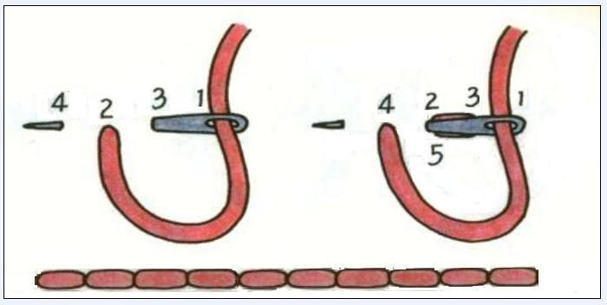
- Где нужно хранить иглы?
- - Назвать какой шов?

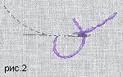

- – Отгадай загадку:
Маленького роста я,
Тонкая и острая
Носом путь себе ищу,
За собою хвост тащу.

6 - Назвать какой шов?

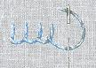

7– Какой длины должна быть нить для вышивания?

Проверочная работа
по предмету «Вышивка» за 2 четверть.

1 –Назвать какой шов?
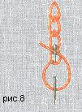
2 – Угадай загадку:
Инструмент бывалый,
Не большой, не малый.
У него полно забот:
Он и режет, и стрижет!

3 - Как нужно передавать ножницы?
4 – Назвать какой шов?

5- Если сломалась игла, что нужно сделать?
6– Назвать какой шов?
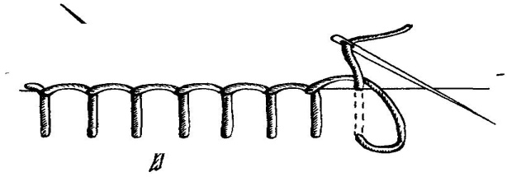

7 - Где нужно хранить ножницы?

Проверочная работа
по предмету «Вышивка» за 3 четверть

1 -При помощи чего переводят рисунок на ткань?

2 – Назвать вид шва?

3 – Угадай загадку:
Всех на свете обшивает,
Что сошьет – не надевает.

4– Назвать какой шов

5– Назвать какой шов

.
6 -Как нужно передавать ножницы?
7- Для чего нужны пяльцы?

Проверочная работа
по предмету «Вышивка» за 4 четверть

1. Как называется игла, которую использую при вышивании бисером?

2.Назвать какой шов техники вышивания бисером:
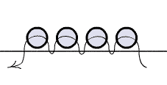
3 – Угадай загадку:
Он разгладит все морщинки.
Только ты его не тронь,
Он горячий, как огонь.

4. Назвать какой шов техники вышивания бисером:

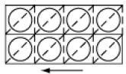

5.Назвать технику вышивания лентами:

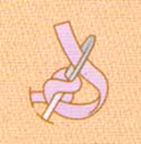
6.Назвать технику вышивания лентами:
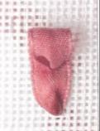

7- Можно ли вкалывать иглы в одежду или брать в рот?

